- 登录
（1）启动OracleDBConsolet服务；
（2）在IE中打开https://hostname:port/em （e.g：http://127.0.0.1:1158/em）

- 端口（port）
- 查看：可以查找文件portlist.ini（默认路径：product\10.2.0\db_1\install\）

- 基本操作
（1）创建表空间
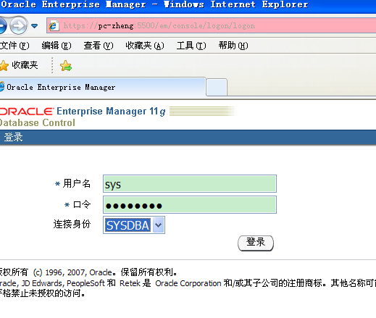
出现登陆窗口，我们用sys登陆，连接身份选sysdab，点击登录：

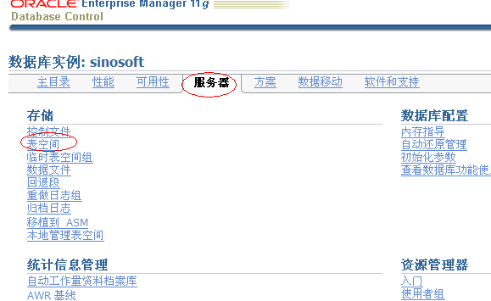

登录进去后点击“服务器”，点击表空间来创建表空间：
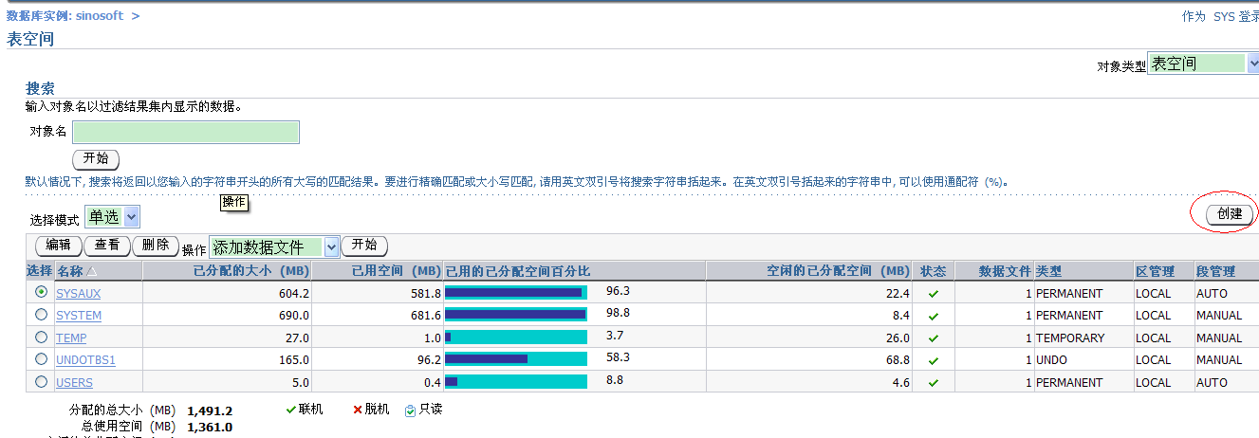
点击创建：

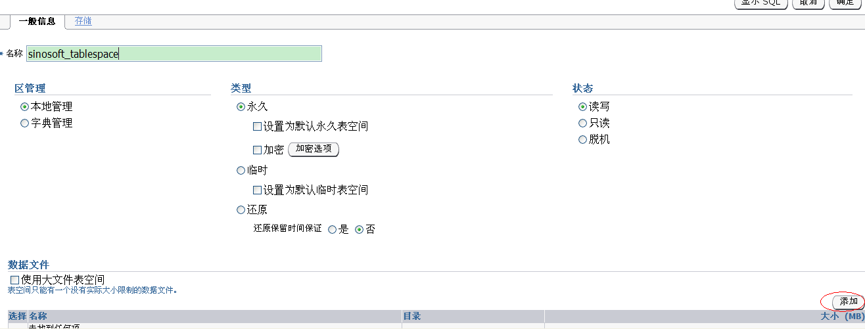
输入名称：sinosoft_tablespace 点击右下脚添加数据文件

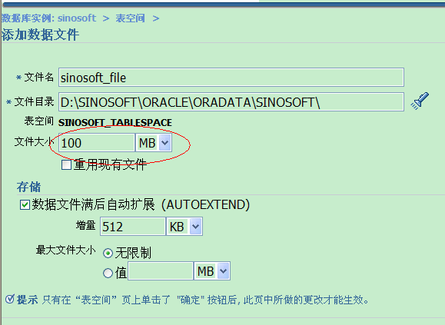
输入文件名，选择文件大小（不能超过4GB，windows系统文件最大限制为4GB），填入自动扩展增量，点击右下脚继续，然后再点击确定：

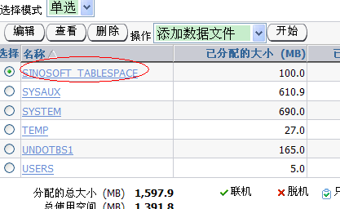
这时我们的表空间就创建好了

（2）创建角色
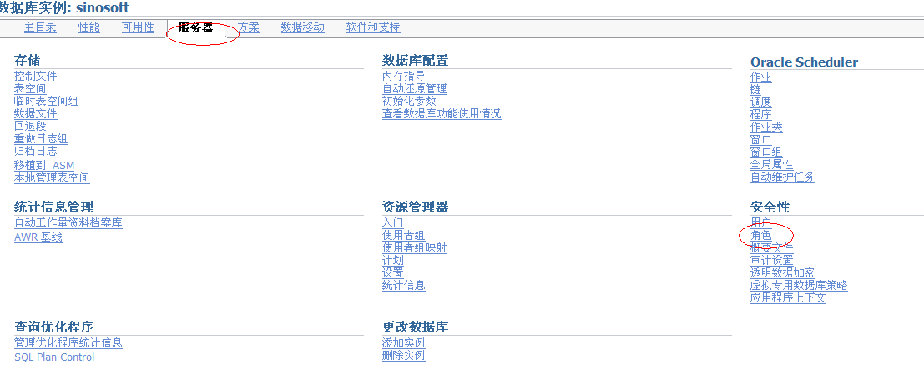
如图所示，在服务器—安全性下点击角色

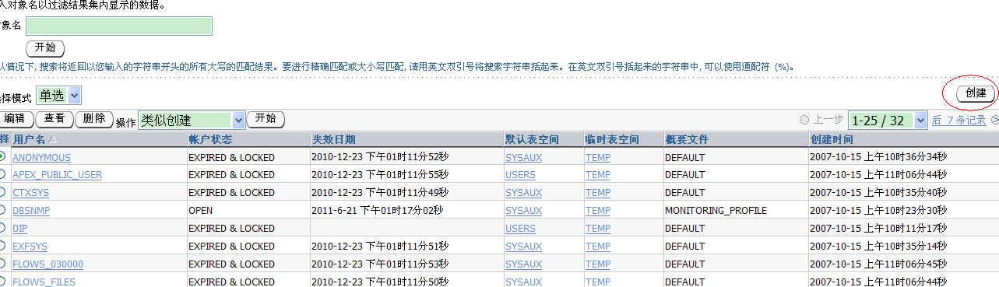
点击创建：

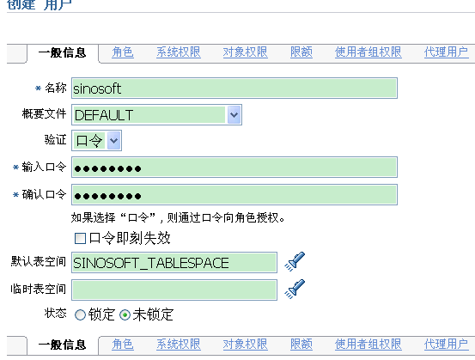
输入我们角色的名称以及口令，这个名称和口令将会在pl/sql连接时所用，选择默认表空间，选择完后点击角色：

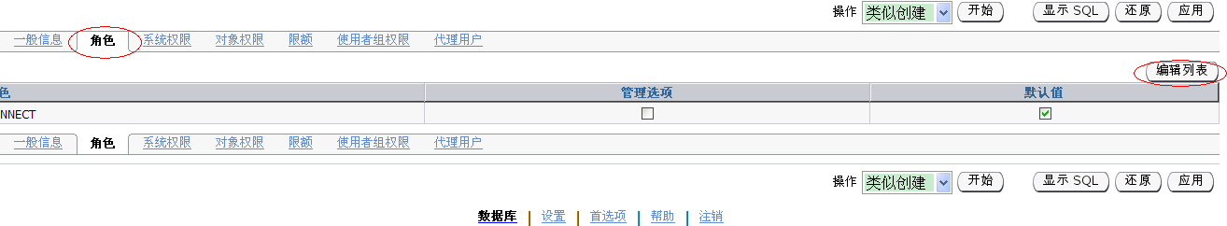
点击编辑列表：

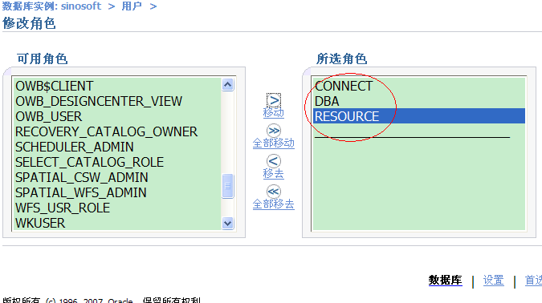
将CONNECT DBA RESOURCE unlimited加入到角色当中，点击确定，再点击应用，角色创建完成。

